Министерство образования и науки Российской Федерации
Федеральное государственное бюджетное образовательное учреждение высшего образования
"Севастопольский государственный университет"

Кафедра: «Информационные технологии и компьютерные системы»

Отчёт
по лабораторной работе №2
«Проектирование синхронных двухступенчатых триггеров»

Выполнил
ст. гр. ИВТб-32о
Демиденко А.А

Севастополь
2015
Цель: Приобрести практические навыки использования методики логического проектирования синхронных двухступенчатых триггеров, получить навыки в сборке, наладке и экспериментальном исследовании заданного типа триггеров.

Основные положения: Основным недостатком одноступенчатых синхронных триггеров является малая надежность функционирования при наличии обратных связей с выхода на вход триггера. Такие обратные связи имеют место в T- и JK-триггерах, т.к. новое состояние триггера зависит от предыдущего. Одноступенчатые структуры не обеспечивают надежной работы, так как запоминающий триггер, входящий в его состав, играет двойственную роль: с одной стороны он служит источником информации (хранит предыдущее состояние), а с другой – приемником (устанавливается в новое состояние). Совмещение этих функций в одном триггере невозможно.
В двухступенчатых триггерах противоречие между процессами сохранения старой и приема новой информации решается введением второго запоминающего элемента. Таким образом двухступенчатый триггер имеет две ступени памяти: первая служит для записи нового состояния триггера, а вторая - для сохранения предыдущего состояния на время переключения первой ступени. Запись информации в разные ступени триггера осуществляется в различные моменты времени. Обычно эти моменты соответствуют переднему и заднему фронтам синхронизирующего импульса.

Ход работы:

Рассмотрим синтез двуступенчатого триггера на примере триггера типа RS, используя известную методику синтеза последовательностных автоматов. Порядок переключения триггера зададим таблицей переходов в таблице

E1 | E2 | E3 | B-6
0 | 0 | 0 | ~Q
0 | 0 | 1 | 1
0 | 1 | 0 | ~Q
0 | 1 | 1 | 1
1 | 0 | 0 | Q
1 | 0 | 1 | Q
1 | 1 | 0 | 0
1 | 1 | 1 | Q

Составим таблицу функций возбуждения f1 и f2, обеспечивающих возможные переходы синтезируемого триггера из состояния Q(t) в состояние Q(t+1).

E₁ | E₂ | E₃ | Q_{t} | Q_{t+1} | f₁ | f₂
0 | 0 | 0 | 0 | 0 | 1 | X
0 | 0 | 0 | 1 | 1 | X | 1
0 | 0 | 1 | 0 | 0 | 1 | X
0 | 0 | 1 | 1 | 1 | X | 1
0 | 1 | 0 | 0 | 0 | 1 | X
0 | 1 | 0 | 1 | 0 | 1 | 0
0 | 1 | 1 | 0 | 1 | 0 | 1
0 | 1 | 1 | 1 | 0 | 1 | 0
1 | 0 | 0 | 0 | 1 | 0 | 1
1 | 0 | 0 | 1 | 1 | X | 1
1 | 0 | 1 | 0 | 1 | 0 | 1
1 | 0 | 1 | 1 | 0 | 1 | 0
1 | 1 | 0 | 0 | 1 | 0 | 1
1 | 1 | 0 | 1 | 1 | X | 1
1 | 1 | 1 | 0 | 1 | 0 | 1
1 | 1 | 1 | 1 | 0 | 1 | 0

Составим полную таблицу переходов проектируемого триггера:

● | X | X | ●
● | ● | ●
 | X | ●
 | X | ●
X | ● |  | ● |  | X
X |  |  |  |  |  | ●
● |  | ● |  |  |  | ●
● |  | ● |  |  |  | ●

f₁=C * !Q(E₁+E₂E₃) f₂= C*Q(!E₁E₂+E₁E₃)

Принципиальная электрическая схема лабораторной установки
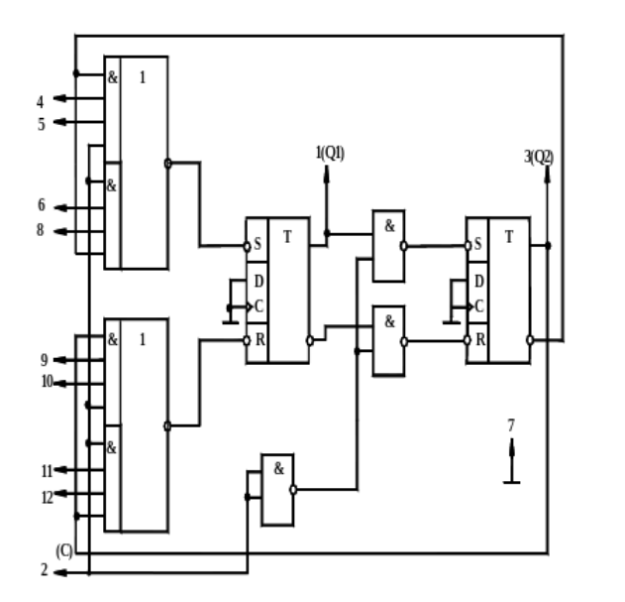
Вывод: В ходе работы приобретены практические навыки использования методики логического проектирования синхронных двухступенчатых триггеров, получить навыки в сборке, наладке и экспериментальном исследовании заданного типа триггеров.

